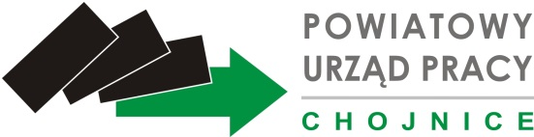

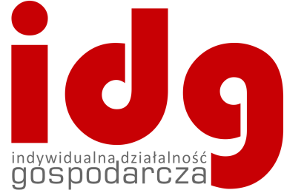

Pomorski Dzień Przedsiębiorczości - IDG

DEKLARACJA UCZESTNICTWA

Jesteśmy zainteresowani uczestnictwem w Pomorskim Dniu Przedsiębiorczości IDG, który odbędzie się 14 listopada 2018 roku w godzinach 10⁰⁰ - 13⁰⁰
Centrum Edukacyjno -Wdrożeniowe
Chojnice, ul. Piłsudskiego 30a

Nazwa firmy/instytucji: Urząd Skarbowy w Chojnicach
Osoba do kontaktu: Kazimierz Woziński
Tel/Fax: 523965433 fax 523965448
E-mail: kazimierz.wozinski@mf.gov.pl
Powiatowy Urząd Pracy w Chojnicach przygotuje stanowisko (stół + krzesła) z nazwą Państwa firmy/instytucji. W tym celu prosimy o podanie liczby osób oraz informacji, czy jest potrzeba wyposażenie stanowiska w prąd.

Potwierdzamy uczestnictwo w Pomorskim Dniu Przedsiębiorczości IDG w dniu 14 listopada 2018 r., z udziałem 3 osób.
Temat prezentacji/prelekcji oraz przewidywany czas jej trwania:
prezentacja pt. „Działalność Nierejestrowana” czas trwania około 15 min.
Prosimy o potwierdzenie uczestnictwa i przesłanie wypełnionej deklaracji na adres:
Powiatowy Urząd Pracy
ul. Lichnowska 5, 89-600 Chojnice
lub e-mail: b.werachowska@pupchojnice.pl
w terminie do 18 października 2018 r.

Osoby do kontaktu:
Beata Werachowska, Justyna Fierek
tel. (52) 39 50 725, fax (52) 39 50 734

